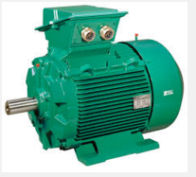

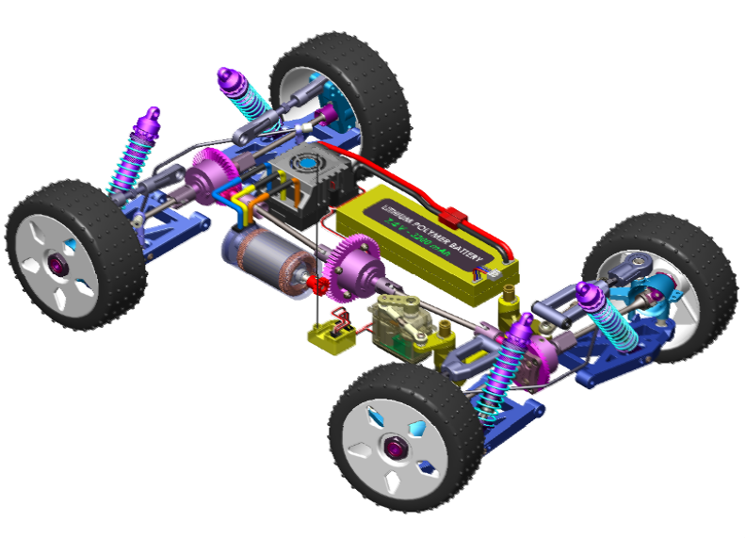

Document réponses

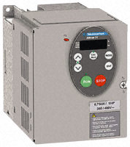

**Consigne :**

* Compléter correctement et proprement vos documents
* Assurez-vous de bien coller vos relevés d’oscilloscope
* Vous devez finir votre travail d’analyse.

**Déroulement des séances :**

|  |  |  |  |  |  |  |  |  |  |  |
| --- | --- | --- | --- | --- | --- | --- | --- | --- | --- | --- |
| Binôme | Séance n°1 | | Séance n°2 | | Séance n°3 | | Séance n°4 | | Séance n°5 | |
| 1 | AP3.2 | EDT3.1 | AP3.3 | EDT3.2 | AP3.1 | EDT3.3 | AP3.4 | EDT3.4 | **remédiation** | **Synthèse** |
| 2 | AP3.3 | EDT3.2 | AP3.1 | EDT3.3 | AP3.4 | EDT3.4 | EDT3.1 | AP3.2 |
| 3 | AP3.1 | EDT3.3 | AP3.4 | EDT3.4 | EDT3.1 | AP3.2 | EDT3.2 | AP3.3 |
| 4 | AP3.4 | EDT3.4 | EDT3.1 | AP3.2 | EDT3.2 | AP3.3 | EDT3.3 | AP3.1 |
| 5 | EDT3.1 | AP3.2 | EDT3.2 | AP3.3 | EDT3.3 | AP3.1 | EDT3.4 | AP3.4 |
| 6 | EDT3.2 | AP3.3 | EDT3.3 | AP3.1 | EDT3.4 | AP3.4 | AP3.2 | EDT3.1 |
| 7 | EDT3.3 | AP3.1 | EDT3.4 | AP3.4 | AP3.2 | EDT3.1 | AP3.3 | EDT3.2 |
| 8 | EDT3.4 | AP3.4 | AP3.2 | EDT3.1 | AP3.3 | EDT3.2 | AP3.1 | EDT3.3 |

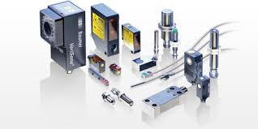

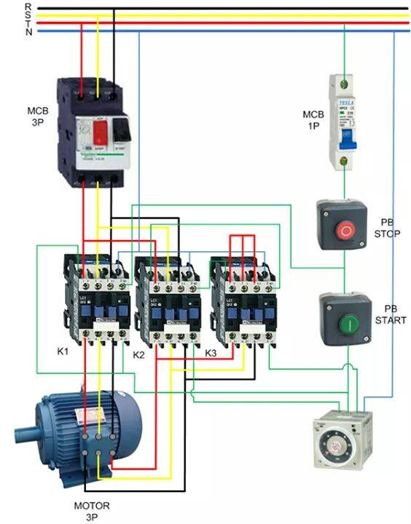

**EDT 3.1 : Découverte d’un schéma électrique**

1. **Les différents éléments**

|  |  |  |  |
| --- | --- | --- | --- |
| Elément | Fonction | Symbole | Autre : (fonctionnement ; éléments importants) |
| **Contacteur**  Afficher l'image d'origine |  |  |  |
| **Sectionneur**  Afficher l'image d'origine |  |  |  |
| **Fusible**  Afficher l'image d'origine |  |  | **Catégorie :** |
| **Disjoncteur magnétothermique**  Afficher l'image d'origine |  |  |  |
| **Disjoncteur différentiel**  Afficher l'image d'origine |  |  |  |

1. **Analyse du schéma**

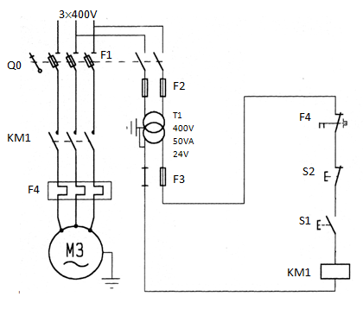

**Chronogramme**: on considère Q1 fermé

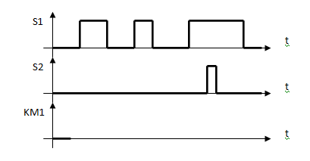

Qu'est ce qui a été rajouté sur le 2ème schéma (entouré le)

Quelle influence a t-il sur le fonctionnement?

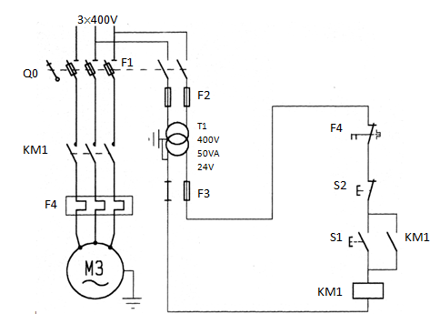

**Chronogramme**: on considère Q0 fermé



1. **Analyse pratique**

**a. Essai 1:** Fonction **"allumage d'une lampe par un relai"**

|  |  |
| --- | --- |
| image25.png | image26.png |



**b. Essai 2:** fonction **"commande de  puissance"**, avec marche par impulsion par appui sur S1.



**c. Essai 3: fonction** **"commande de  puissance"**, avec marche par impulsion par appui sur S1 et arrêt par appui sur S2



**AP 3.1 : Démarrage direct d’un moteur asynchrone**

1. **Etude des couplages.**

I.2 Relevez la plaque signalétique du moteur.

I.3 Déterminer et justifier le choix du couplage du moteur

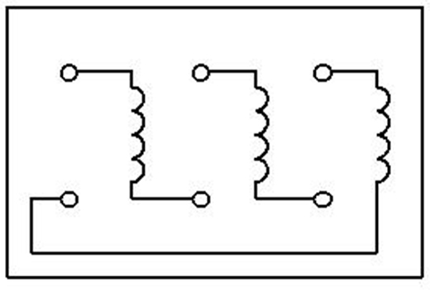

W2 U2 V2

U1 V1 W1

I.4 Câbler du couplage sur le moteur



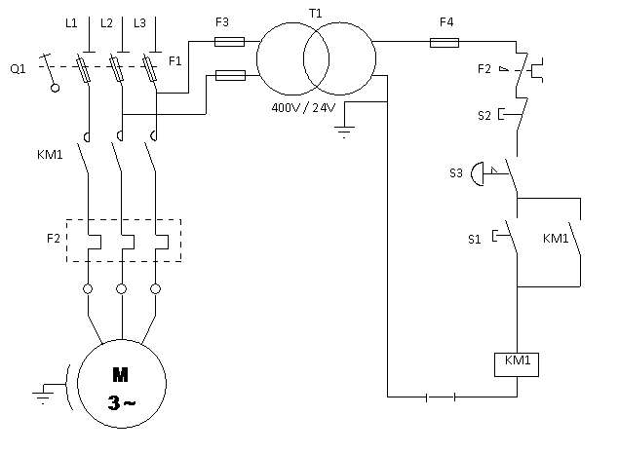

1. **Démarrage direct**

II.1 Câblage

II.2 Appareil placé sur le schéma

II.3 Réglage de l’oscilloscope

Justification des calibres :

**II.4 Oscillogramme du courant du démarrage direct**

Sur cet oscillogramme vous devez faire apparaître: le temps de démarrage total, le courant de démarrage et le courant en régime établi.

II.5 Analyse du relevé :

* en ce qui concerne le courant
* Sur le matériel

1. **Démarrage Etoile/Triangle du moteur asynchrone**

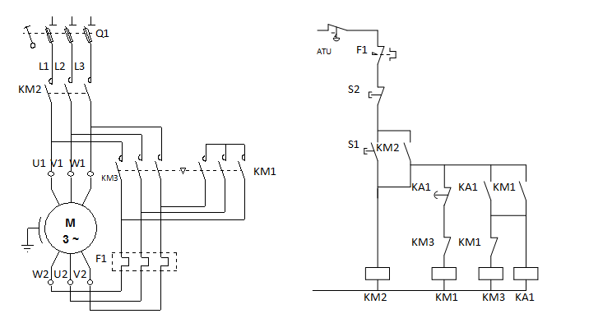

III.1  Câblage

III.2 Placer sur le schéma

- une sonde de tension afin de relever la tension aux bornes d'un enroulement (par exemple: entre U1 et U2)

- une sonde de courant afin de relever le courant de ligne

III.3 Réglage de l’oscilloscope (pour la base de temps on part du principe que l’on veut visualiser 40 périodes); calculer les calibres U/div de l'oscilloscope

Justification des calibres :

III.4 Relever l'oscillogramme de:

- La tension pendant les phases Y et D

- Le courant de ligne pendant les phases Y et D

III.4 Sur ces oscillogrammes, faîtes apparaître et relever

- le temps de démarrage total tdt

- le temps « mort » entre le passage d’étoile à triangle : tm

- la tension maximale pendant les phases Y et D

- le courant de démarrage Idmax

- le courant en régime établi In.

III.5 En déduire Idémarrage/In et UYet UD

III.6 Démarrer à vide puis, à l'aide du frein à poudre, se mettre dans les conditions initiales. Arrêter le moteur et  redémarrer cette fois en charge. Que se passe-t-il? Que peut-on dire du démarrage Y/D?

1. **Exercices complémentaires** notre réseau est du type 3×400V

M1 : 130/230V, M2 : 230/400V et M3 : 400/690V

* 1. Pour chaque moteur indiquer la tension nominale d’un enroulement.

|  |  |  |
| --- | --- | --- |
| M1 : | M2 : | M3 : |

* 1. Pour chaque moteur indiquer ce qui va se passer lors d’un couplage étoile

|  |  |  |
| --- | --- | --- |
| M1 : | M2 : | M3 : |

* 1. Pour chaque moteur indiquer ce qui va se passer lors d’un couplage triangle

|  |  |  |
| --- | --- | --- |
| M1 : | M2 : | M3 : |

* 1. En déduire celui ou ceux que l’on peut utiliser en démarrage étoile/triangle

|  |  |  |
| --- | --- | --- |
| M1 : | M2 : | M3 : |

1. **Vidéo :** Noter les autres types de démarrage des MAS

**EDT 3.2 : Les convertisseurs de puissance**

**Activité 1 : TGV Eurostar**

Complétez le schéma de principe d'un bogie pour convertir les tensions de chaque pays :

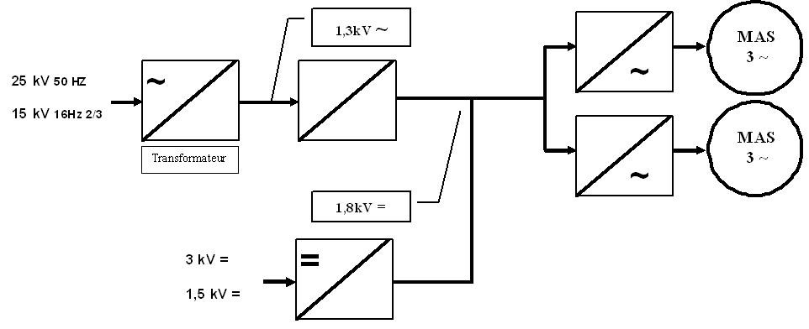

**Activité 2 : valeur moyenne**

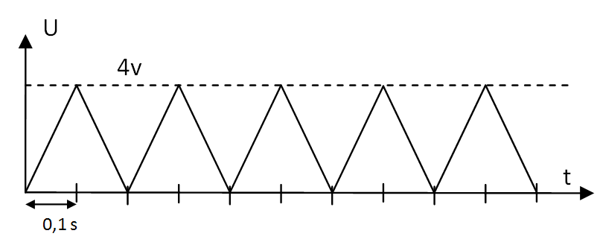Calcul de la valeur moyenne de ce signal :

**Activité 3 : Le hacheur 1 quadrant**

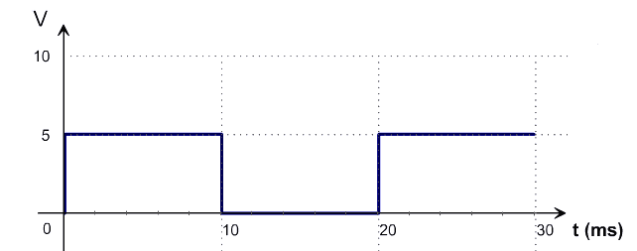Déterminez la valeur moyenne de la tension v dans les cas suivants et calculez la valeur de *α* :

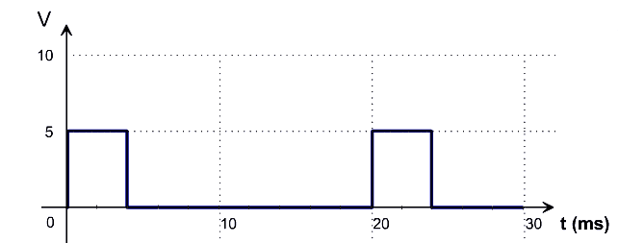Fig 2 :

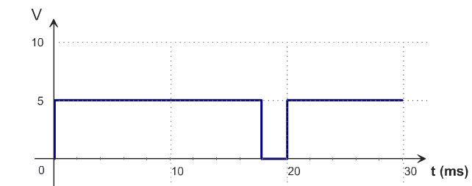Fig 3 :

**Activité 4 : Le hacheur 1 quadrant courants**

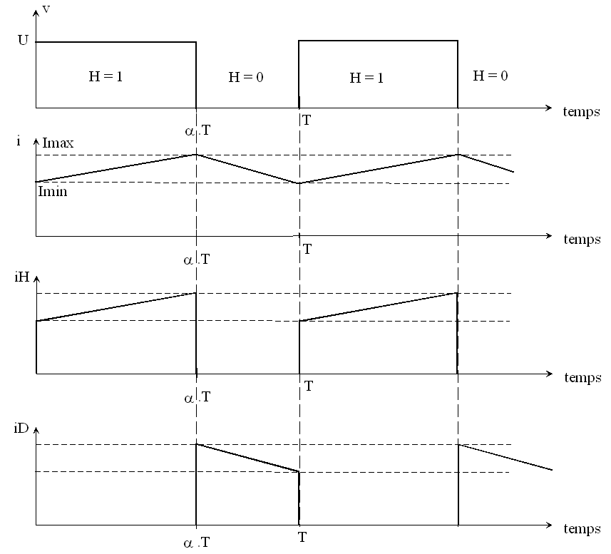

Sachant que les courants sont de forme triangulaire : Calculez la valeur moyenne de i en fonction de Imax, Imin

**Activité 5 : Le hacheur 4 quadrants**



Déterminez le séquencement des hacheurs H1 à H4 pour obtenir l'allure de v :

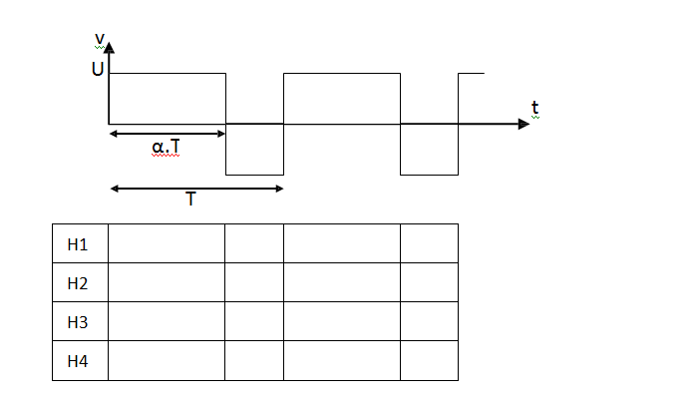

Complétez le tableau avec des 1 ou des 0

(1 quand le hacheur est fermé, 0 quand le hacheur est ouvert).

**Activité 6 : Le redressement commandé**

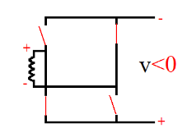Complétez le graphique si le retard à l'amorçage α des thyristors est 120° :

* complétez chaque pont à thyristors comme ci-après :
* dessinez l'allure de v en fonction du temps en rouge

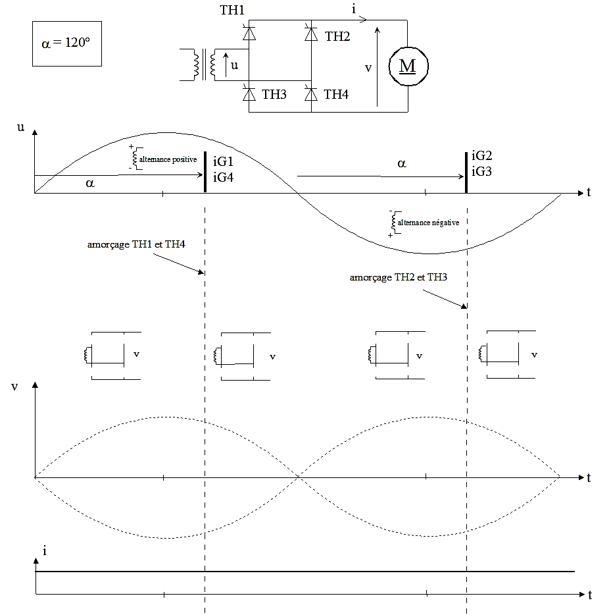

* quelle est le signe de la valeur moyenne de v quand α = 120° ?

**Activité 7 : L’onduleur**

* Déterminez le séquencement des hacheurs H1 à H4 et des diodes ou transistors correspondants pour obtenir l'allure de v et i ci-dessous :

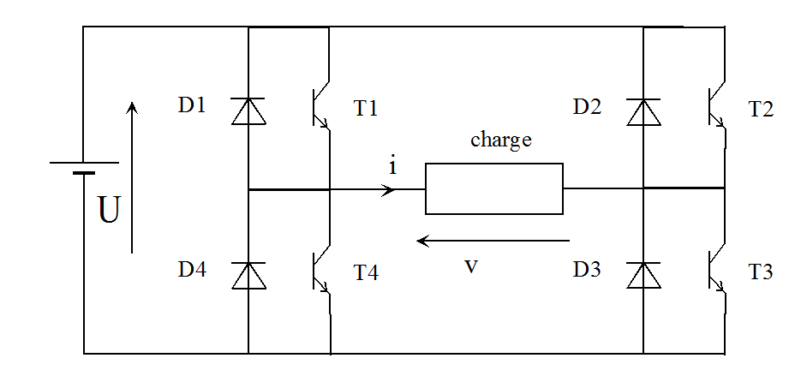

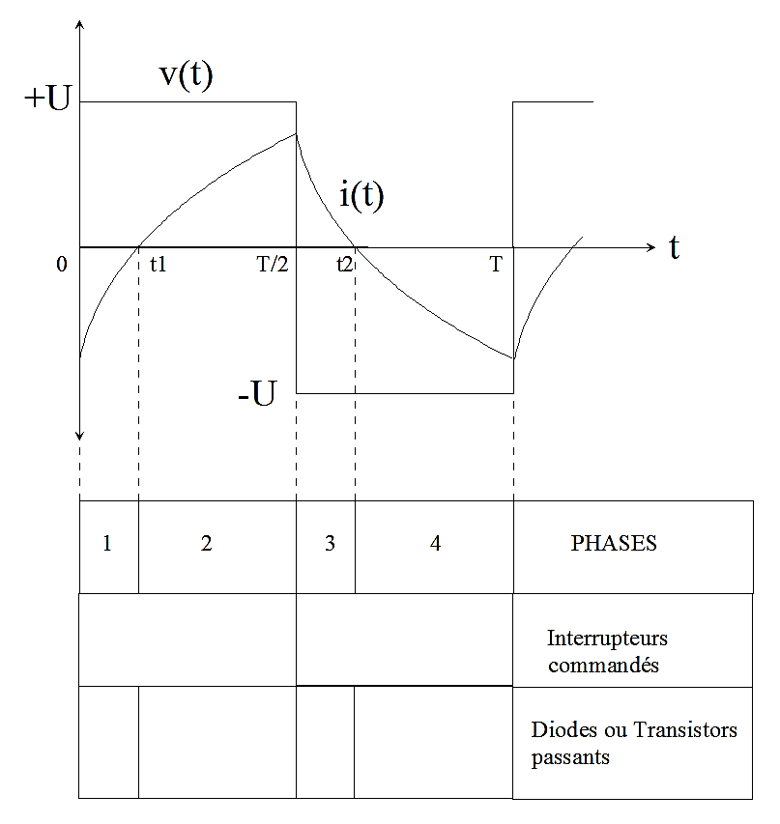

**Activité 8 : Le gradateur à angle de phase**

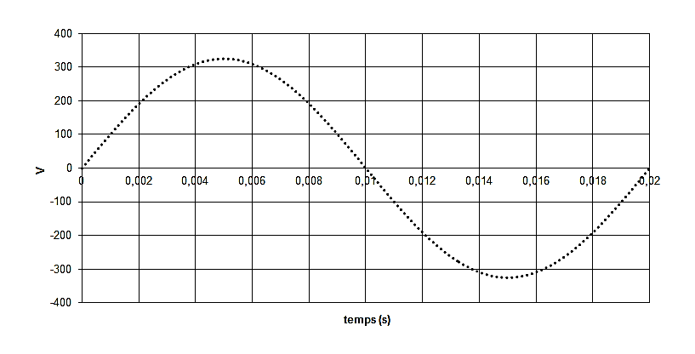Dessinez l'allure de la tension de la charge v(t) si α = 90°

L'allure de la tension u(t) du réseau est donnée : 230 v 50 Hz

Calculez la valeur efficace V de la tension aux bornes de la charge : V =

**Activité 9 : Le gradateur à train d’onde**

Un gradateur d’énergie par trains d’ondes alimente un four de résistance R = 11,5 Ω sous la tension sinusoïdale 230 V/50 Hz. Le relevé à l’oscilloscope est donné ci-dessous :

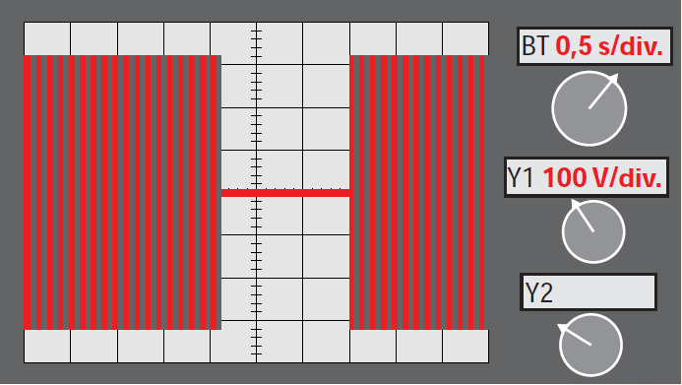

1- Quel est le temps de conduction tc ? tc =

2- Quel est le temps de cycle T ? T =

3- Calculez la puissance Pmax du four : Pmax =

4- Calculez la puissance moyenne Pmoyen :

Pmoyen =

**AP 3.2 : Variateur de vitesse des MAS**

1. **Mise en situation du variateur**

I.1 Trouver dans les documents techniques, le paramètre permettant de lire la consigne de fréquence :

Page : Paramètre :

I.2 Compléter le schéma en insérant l’appareil de mesure permettant d’avoir la valeur efficace de la tension entre 2 phases

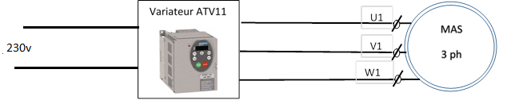

I.3 Câblage et calibrage de l’appareil



Câblage : Calibre :

I.4 faire des mesures pour différentes fréquences

|  |  |  |  |  |  |  |  |  |
| --- | --- | --- | --- | --- | --- | --- | --- | --- |
| **f** | **Hz** | 0 | 10 | 20 | 30 | 40 | 50 | 60 |
| **U** | **V** |  |  |  |  |  |  |  |

I.5 Tracer la caractéristique U=f(fréquence) sous EXCEL ; utiliser  l’outil « courbe de tendance » et afficher l’équation

I.7 Analyse des relevés :

- Comment évolue U en fonction de la fréquence ?

- Pourquoi dit-on « variateur de vitesse » ou « variateur de fréquence » ?

I.8 Sur quel système du laboratoire de STI2D trouve t-on ce type de procédé,

1. **Structure interne du variateur de vitesse**

II.1 relevez la plaque signalétique de la MAS et du variateur ATV 11

|  |  |
| --- | --- |
| **Plaque de l’ATV 11** | **Plaque de la MAS** |
| R0104559-10 | Afficher l'image d'origine |

II.2 Compléter le schéma ( feuille précédente) en insérant l’appareil de mesure permettant de :

- Visualiser la tension entre 2 phases

- Visualiser le courant de ligne

II.3 Câblage et calibrage de l’oscilloscope



Calibre  de l’oscilloscope : Câblage :

Y1 :

Y2 :

Temps :

II.4 Oscillogramme de i MOTEUR et uMOTEUR pour 2 consignes e vitesse

|  |
| --- |
| **Potentiomètre à la valeur maximale** |
|  |
| **Potentiomètre à demi- course** |
|  |

II.6 Justifier l’allure du courant ; quelle modification peut-on constater entre les 2 relevés

II.7 Donner un nom à ce type de variation de vitesse

1. **Simulation de la variation**

III.6 Relevé de i MOTEUR et uMOTEUR  pour 3 valeurs de la fréquence de la commande

fcommande= 50 Hz

fcommande= 500 Hz

fcommande= 5000 Hz

III.7 Analyser de l’influence de la fréquence de la commande sur les courants et tension reçus par le moteur

**EDT 3.3 : Les capteurs**

**Préambule :**

**Un document internet (site web capteurs/index.html) est disponible pour vous servir de support. Ouvrir ce document, prendre connaissance du sommaire et répondre aux questions suivantes à l’aide de ce document.**

1. **Les groupes « capteurs » :**

Indiquer à partir de « l’introduction » les 3 groupes de capteurs

|  |  |  |
| --- | --- | --- |
|  |  |  |
|  |  |  |

1. **Les capteurs TOR**

II.1 Pourquoi ses capteurs sont dit « Tout ou rien » ?

II.2 Par ces capteurs dit « Tout ou rien », déterminer son fonctionnement, son symboles et éventuellement des caractéristiques complémentaires

|  |  |  |  |
| --- | --- | --- | --- |
| Capteur TOR | Fonctionnement | Symbole | Caractéristiques compl. |
| **Mécanique** |  |  |  |
| **ILS** |  |  |  |
| **Capacitif** |  |  |  |
| **Inductif** |  |  |  |

II.3 Dans la famille des capteurs TOR, on trouve aussi les photoélectriques ; Il y a 3 type de montage. Décrivez chaque montage.

|  |  |  |  |
| --- | --- | --- | --- |
|  | Réflex | Barrage | Proximité |
| **Symbole** |  |  |  |
| **Fonctionnement** |  |  |  |
| **Particularité** |  |  |  |

1. **Exercice d’application :**

III.1 Préciser l’élément détecté, spécifier sa nature et préciser si il est détecté avec ou sans contact.

|  |  |
| --- | --- |
|  |  |
| 1 : Détection du passage : ***d'un sac en plastique***  ***avec contact physique (capteur mécanique TOR)*** | 2 : Détection du passage d' |
|  |  |
| 3 : Détection de ………………………………. de tube de rouge à lèvres | 4 : Détection du passage d' …………………. |
|  |  |
| 5 : Détection | 6 : Détection d' |

III.3 Regarder chaque photo attentivement et compléter le libellé (phrase) au-dessous de chaque photo en utilisant la liste :

* + Un châssis de voiture en acier
  + La culasse en aluminium
  + De liquide
  + Fer
  + Position
  + La bouteille en plastique

Puis, à l'aide des documents techniques (***voir chapitre « pour aller plus loin*** »), indiquer le type de capteur qui convient (inductif, capacitif ou photoélectrique).

|  |  |
| --- | --- |
|  |  |
| 7: Détection de ___________________ | 8 : Détection de conserve en __________________ |
| **Type** ____________________________ | **Type** ____________________________ |
|  |  |
| 9 : Détection de passage d'__________________ | 10 : Détection de présence ____________________ |
| **Type** ____________________________ | **Type** ____________________________ |
|  |  |
| 11 : Détection de ______________________ | 12 : Détection de la __________________ de la presse |
| **Type** ____________________________ | **Type** ____________________________ |

1. **Les capteurs numériques (codeurs rotatifs)**

IV.1 Donner le nom des 2 types de codeurs et décrire leur fonctionnement en mettant en avant leur différence :

|  |  |  |
| --- | --- | --- |
| Nom des codeurs |  |  |
| Fonctionnement |  |  |

En partant de l’animation du **codeur absolu** du fichier:

IV.2 Sur combien de bits l’information est-elle codée pour cet exemple?

IV.3 Quel est le code numérique lorsque le codeur est en position 180° ?

IV.4 Combien de positions le codeur peut-il donner ?

IV.5 Quelle est la résolution de ce codeur (résolution = angle mini détecté) ?

IV.6 Exercices : ***on possède un codeur absolu de 8 bits.***

1. Combien de positions peut-il détecter ?
2. Quelle est sa résolution ?
3. Quelle est la position de ce codeur (en degré) si on relève 00000001 :
4. Quelle est la position de ce codeur (en degré) si on relève 00000010 :
5. Quelle est la position de ce codeur (en degré) si on relève 10000000
6. **Les capteurs analogiques**

V.1 Quelles sont les caractéristiques d’un capteur analogique,

V.2 Donner des exemples de capteurs analogiques

**AP 3.3 : Mise en situation des capteurs**

1. **Travail Pratique**
2. **barrage à fibre optique à deux sorties NO/NC inversables (**sélecteur sur 1 ou 2**)**

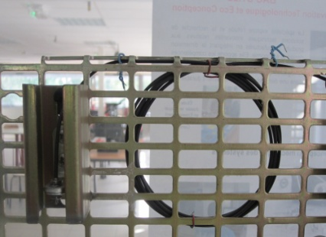

Une cellule (en bleu à côté du boîtier gris) envoie de la lumière par un câble de 1m, constitué de fibres de verre gainées de plastique noir. Un autre câble transporte le faisceau reçu. La cellule a une sortie normale (position 1 du sélecteur) et une sortie "lumière en excès" (position 2). Elle comporte divers réglages ; **ne les modifiez pas.**

1. Projetez l'image du faisceau émis à quelques cm de l'émetteur. Mesurez son diamètre ; par une règle de trois, déduisez-en la largeur du faisceau au niveau du récepteur.
2. D'après cette mesure, la position du récepteur doit-elle à votre avis être très précise par rapport à l'axe de l'émetteur ? Il en est de même de son orientation.

Remarque : ce barrage est équivalent à un fil immatériel. Il en existe aussi sous forme de rideau.

**b) Emetteur-récepteur optique (**sélecteur sur 3**)**

Utilisable avec ou sans réflecteur. Le réflecteur est ici un catadioptre, qui renvoie toujours la lumière vers l'émetteur (contrairement à un miroir).

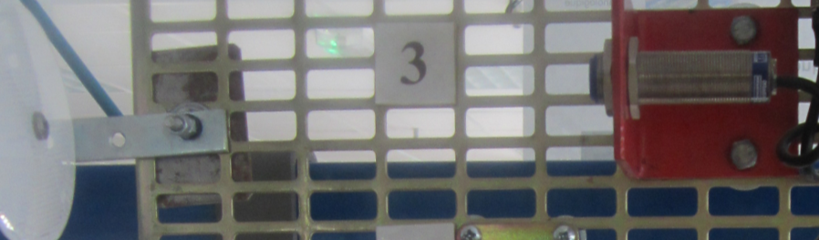

1. Comment détecter une feuille blanche (ou un autre objet, clair ou foncé, mais moyennement réfléchissant) ? (cochez la bonne case)

|  |  |  |
| --- | --- | --- |
| montage | objet proche du détecteur | objet loin du détecteur |
| réflex |  |  |
| proximité |  |  |

1. Essayez de détecter un objet étroit (crayon par exemple) passant tout près du catadioptre. Y arrivez-vous ? Pourquoi ?
2. Comment un capteur optique peut-il distinguer la lumière qu'il doit détecter de la lumière ambiante ?
3. Quelle est l'équation de la détection ? (cochez la bonne case)

|  |  |  |
| --- | --- | --- |
| montage | présence pièce = faisceau reçu | présence pièce = /faisceau reçu |
| barrage |  |  |
| réflex |  |  |
| proximité |  |  |

1. **Barrage optique à fourche (**sélecteur sur 4**)**

Observez et essayez ce détecteur sans modifier ses réglages. Quel est le réglage actuel ?

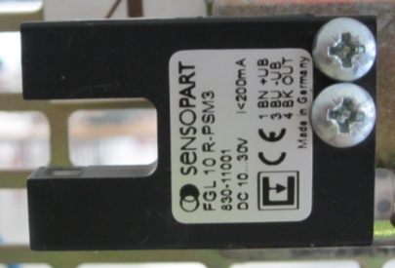

Sortie=réception (donc sortie=/présence pièce) ⁪

Sortie=/réception (donc sortie=présence pièce) ⁪

1. **Détecteur à ultrasons réglable par apprentissage (**sélecteur sur 5**)**

Réglez la distance de détection sur 15cm : placez votre main à 15cm du détecteur, dans son axe, et appuyez sur le bouton rouge à droite du boîtier gris. Dès que le témoin du capteur se met à clignoter (au bout de 3s environ), la portée est réglée, vous pouvez relâcher le bouton. (N.B. : Ce réglage peut se faire même si le sélecteur n'est pas sur 5).

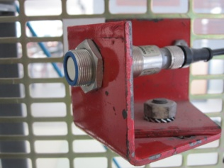

1. Pourquoi des ultrasons plutôt que des sons normaux (plusieurs raisons) ?
2. Essayez de détecter de petits objets : la distance de détection change-elle ?
3. Remarquez l'**hystérésis** : la distance pour que le capteur revienne à 0 est plus grande que celle pour laquelle il passe à 1. Ce phénomène est plus ou moins net, mais présent sur tous les capteurs de proximité.
4. Reprenez le réglage pour déterminer la portée maximale : tout en appuyant sur le bouton, approchez l'objet à détecter jusqu'à obtenir le clignotement. La portée est-elle la même quelle soit la surface de l'objet ?
5. Quelle est la plus grande portée que vous avez trouvée ?

**e) détecteur inductif (**sélecteur sur 6**)**

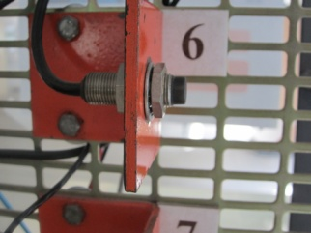

Essayez différents objets métalliques et notez la portée maxi dans l'axe.

### Détecteur capacitif à seuil réglable (sélecteur sur 7)

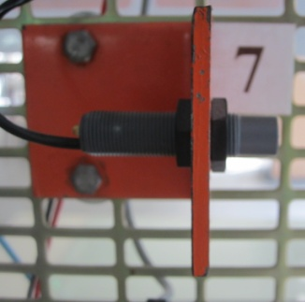

Sa portée est réglable de 0 à 30mm environ. Ne pas modifier le réglage actuel. Il est sensible théoriquement à tous les matériaux, mais plus ou moins selon leur épaisseur et leur densité. Dans son réglage actuel,

- combien de feuilles de papier faut-il empiler pour qu'il détecte l'ensemble à une portée de 0mm ?

- à quelle distance détecte-il un doigt ?

- peut-il détecter un doigt à travers une feuille de papier ?

### g) Détecteur magnétique ILS (interrupteur à lame souple) (sélecteur sur 8)

Ce détecteur ne doit pas être confondu avec le détecteur inductif. Essayez-le avec un aimant. Remarquez que, pour certaines orientations de l'aimant il y a un "trou" de détection au passage de l'aimant tangentiellement devant le capteur. C'est généralement sans importance.

**III. Les capteurs dans la chaine d’énergie**

Une chaîne d'énergie est un ensemble de constituants associés de manière structurée et permettant à partir d'une source d'énergie d'agir sur une matière, une énergie. L'organisation de la chaîne d'énergie est composée principalement des groupes fonctionnels suivants:

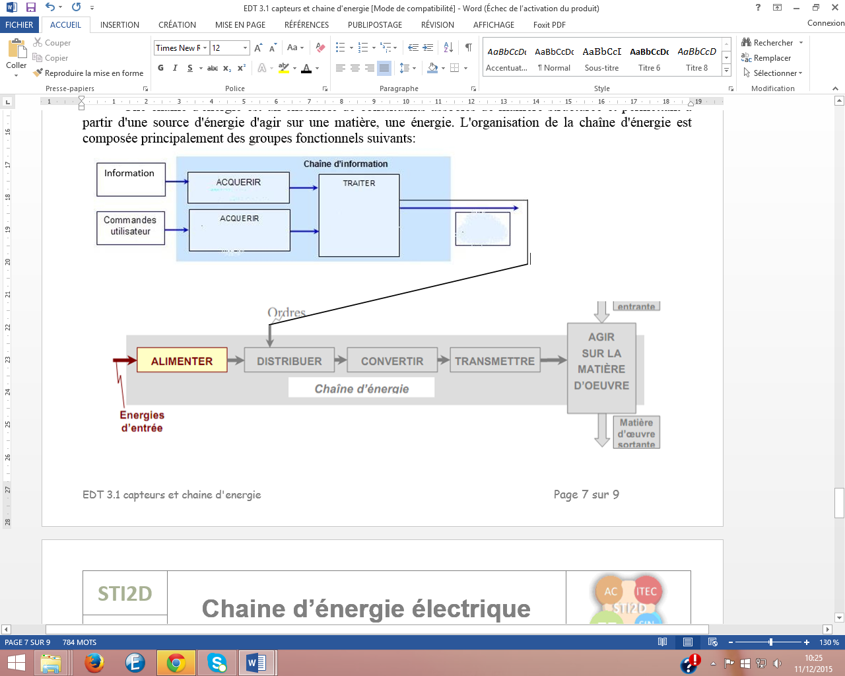

**Les fonctions :**

Fonction ALIMENTER ==>Alimenter en énergie

*Celle-ci est en principalement l’énergie électrique mais elle peut être aussi pneumatique.*

Fonction DISTRIBUER ==> Distribuer l'énergie vers les convertisseurs

*Celle-ci est en principalement assuré par des contacteurs, relais, variateur électrique et distributeur pneumatique.*

Fonction CONVERTIR ==> Convertir les énergies en énergies utiles

*Celle-ci est en principalement assuré par des moteurs, vérins, résistances chauffantes, lampes, etc.*

Fonction TRANSMETTRE ==> Transmettre les énergies utiles aux éléments du système

*Celle-ci est en principalement assuré par des réducteurs*

Parfois, il existe aussi la chaine d’information qui comprend principalement les fonctions suivantes :

Fonction ACQUERIR ==>ACQUERIR une information ou commande

*Celles-ci viennent principalement de bouton poussoir marche arrêt et autres ou de capteurs.*

Fonction TRAITER ==> traiter des informations

*Celle-ci est en principalement assuré par des automates ou des microcontrôleurs.*

1. Compléter les fonctions et les éléments la réalisant dans la chaine. Entourez ma chaine d’énergie et la chaine d’information.

**Système : portail Coulissant Automatisé**

Présence voiture

Présence personne

Porte ouverte

Marche

**Acquérir**

………………………………

**………………………**

***BP marche***

………………………………

***Automate programmable***

**Signaler**

………………………………

…………………..

**Alimenter**

………………………

………………………

***Contacteur***

**Convertir**

………………………

………………………

***Pignon***

**Ouvrir la porte**

…………………..

Porte fermée

**EDT 3.4 : Les moteurs asynchrone et à courant continu**

## ****Les moteurs à courant alternatif****

1. **Notion de magnétisme**

I.1 Cliquer sur **« champ 1 »** et **« champ 2 »**. Décrivez ce qui se passe.

I.2 Cliquer sur **« champ 4 » ;** expliquer ce qui se passe en présence de 2 champs magnétiques

I.3 Cliquer sur **« champ 3 »** ; expliquer ce qui se passe en présence d'une tension alternative

1. **Etude du champ tournant**

II.1  Pour le temps t1 (oscillogramme du « document réponse »), relever la valeur de chaque champ magnétique (valeur max et valeur efficace) créé par les 3 bobines.

II.2 Tracer au crayon à papier leur représentation vectorielle au point O (Pour le sens de B: exemple, pour la bobine 3, quand le champ magnétique B3 est positif, le vecteur B3 va de la gauche vers la droite.).

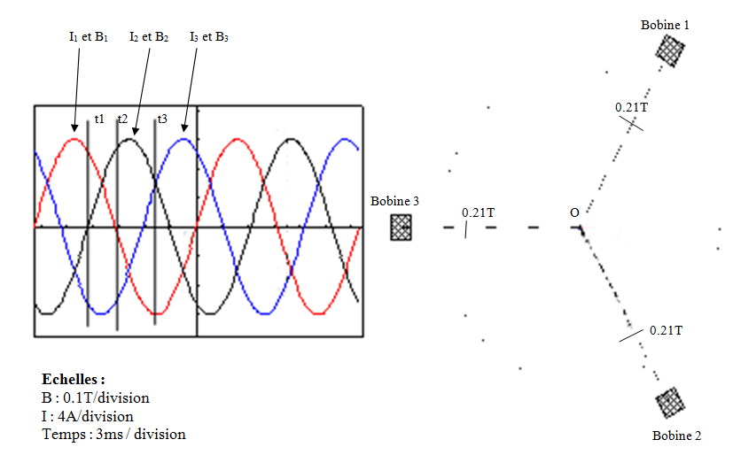

II.3 En déduire (traçage en rouge), le champ magnétique résultant.

II.4 Même question pour les temps t2 et t3

|  |  |
| --- | --- |
| Pour t2 | Pour t3 |
|  |  |

II.5 Que semble faire « naturellement » le champ magnétique créé par les trois bobines ?

II.6 Cliquer sur «**Champ 5**». Observer ce qui se passe. Cela correspond-il à ce que vous aviez calculé dans les questions précédentes.

1. **Etude du champ tournant des moteurs**

III.1 Lancer l’animation suivante **Champ 6** . Que se passe-t-il alors si l’on place un aimant au centre des 3 bobines ?

III.2  Lancer l’animation suivante **Champ 7**. Que se passe-t-il alors si l’on remplace l’aimant par un disque ? Que représente la notion de « glissement » ?

III.3 Lancer l’animation suivante **Induction.exe;** Expliquer simplement le phénomène physique qui permet au rotor de tourner.

## ****Les  moteurs à courant continu****

IV.1 Regarder l'animation du **"Electricmotor.gif"**

IV.2 A partir de l'animation **"modele_induit.exe"**, détailler et expliquer ce que l'on appelle une F.E.M

IV.3 Cette vidéo "**MCC.mp'4**" résume le fonctionnement, la constitution du moteur et surtout indique avantage/inconvénient de ces moteurs; Noter ces différentes explications

**AP 3.4 : Voiture radio commandée**

1. **VOITURE RADIOCOMMANDÉE ÉLECTRIQUE**

### ****1.1. Fonctionnement et chaine d'énergie****

 a. Sur la vue partielle de la voiture radiocommandée, repérer les actionneurs (moteur électrique et servomoteur), pré-actionneur (organe gérant le flux d'énergie donné au moteur) et la source d'énergie



b. Compléter la chaine d'énergie de la voiture

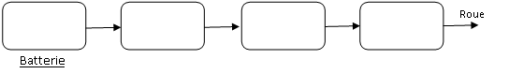

1. **SIMULATION DE LA COMMANDE DU MOTEUR ÉLECTRIQUE À COURANT CONTINU**

### ****2.1. Paramètre de commande de la vitesse du moteur****

- Simuler le fonctionnement. Pour les valeurs de Um données ci-dessous, relever Nmot la fréquence de rotation de l’arbre moteur (affichée en tr/min).

|  |  |  |  |  |  |  |  |
| --- | --- | --- | --- | --- | --- | --- | --- |
| Um (en V) | 0 | 2 | 4 | 6 | 8 | 10 | 12 |
| Nmot (en tr/min) |  |  |  |  |  |  |  |

- Tracer la caractéristique Nmot = f(Um), fréquence de rotation du moteur en fonction de la tension  à l'aide du logiciel EXCEL (imprimer votre travail et coller sur votre document réponse)

- Comment évolue la fréquence de rotation du moteur lorsque la tension Um augmente ?

### ****2.2 Mise en œuvre de la variation de vitesse (Hacheur à 1 quadrant)****

- Simuler le fonctionnement. Relever la valeur de la tension Um aux bornes du moteur en fonction de l’état de l’interrupteur :

|  |  |
| --- | --- |
| Etat de l’interrupteur | Valeur de la tension Um |
| **Ouvert** |  |
| **Fermé** |  |

- Mesurer Nmot la fréquence de rotation de l’arbre moteur (affichée en tr/min). Reporter la valeur dans le tableau.

- Calculer Umoy la valeur moyenne de la tension aux bornes du moteur (en utilisant les formules  données). Reporter la valeur dans le tableau

|  |  |  |  |  |  |
| --- | --- | --- | --- | --- | --- |
| Rapport cyclique α (%) | 10 | 30 | 50 | 70 | 90 |
| Nmot (tr/min) |  |  |  |  |  |
| Umoy(V) |  |  |  |  |  |

- Quelle est l’allure de la tension Um, visualisée à l’oscilloscope :

- Tracer la caractéristique Umoy = f(α) à l'aide du logiciel EXCEL (imprimer votre travail et coller le)

 - Comment évolue Umoy la tension moyenne aux bornes du moteur lorsque le rapport cyclique α augmente ?

### ****2.3. INVERSION DU SENS DE ROTATION****

- Compléter le schéma qui permet d’obtenir une fréquence de rotation négative :

### ****2.4. HACHEUR 4 QUADRANTS****

#### 2.4.1. Fonctionnement dans les 2 sens

- Pour chacun des quatre cas de fonctionnement donnés :

- Ajuster la position des interrupteurs et lancer la simulation ;

- Mesurer la fréquence de rotation de l’arbre moteur Nmot ;

- Mesurer la valeur de la tension Um.

- Reporter les valeurs dans le tableau

|  |  |  |  |  |  |  |
| --- | --- | --- | --- | --- | --- | --- |
| Cas | Position des interrupteurs (ouvert/fermé) | | | | Nmot | Um |
| SW1 | SW2 | SW3 | SW4 |
| 1 | O | O | F | F |  |  |
| 2 | O | F | F | O |  |  |
| 3 | F | F | O | O |  |  |
| 4 | F | O | O | F |  |  |

- Dans quels cas le moteur est-il à l’arrêt ?

- Dans quel cas l’arbre moteur est-il en rotation sens positif ? Que vaut alors Um ?

- Dans quel cas l’arbre moteur est-il en rotation sens négatif ? Que vaut alors Um ?

#### 2.4.2. Modulation de l vitesse de rotation

- Mesurer Nmot la fréquence de rotation de l’arbre moteur (affichée en tr/min). Reporter la valeur dans le tableau.

- Calculer Umoy la valeur moyenne de la tension aux bornes du moteur (formule donnée en 2.2). Reporter la valeur dans le tableau.

- Reprendre la simulation pour les autres valeurs du rapport cyclique données dans le tableau.

|  |  |  |  |  |  |
| --- | --- | --- | --- | --- | --- |
| Rapport cyclique α (%) | 10 | 30 | 50 | 70 | 90 |
| Nmot (tr/min) |  |  |  |  |  |
| Umoy(V) |  |  |  |  |  |

 - Tracer la caractéristique Umoy = f(α)  à l'aide du logiciel EXCEL (imprimer votre travail et coller le)

- Pour quelle valeur du rapport cyclique l’arbre moteur est-il à l’arrêt ?

- Pour quelles valeurs du rapport cyclique l’arbre moteur est-il en rotation sens positif ?

- Pour quelles valeurs du rapport cyclique l’arbre moteur est-il en rotation sens négatif ?

1. **SYNTHÈSE**

- De quoi dépend le sens de rotation de l’arbre moteur ?

- De quoi dépend la fréquence de rotation de l’arbre moteur ?

- Comment est obtenue la variation de la tension aux bornes du moteur lorsqu’on utilise une batterie comme alimentation ?

- Quel est le nom du montage qui permet de moduler la vitesse de l’arbre moteur dans un sens ?